汽车工程师能力评价在线申报系统使用说明
步骤1：在中国汽车工程学会官网上登录个人会员账户，点击左侧“工程师能力评价”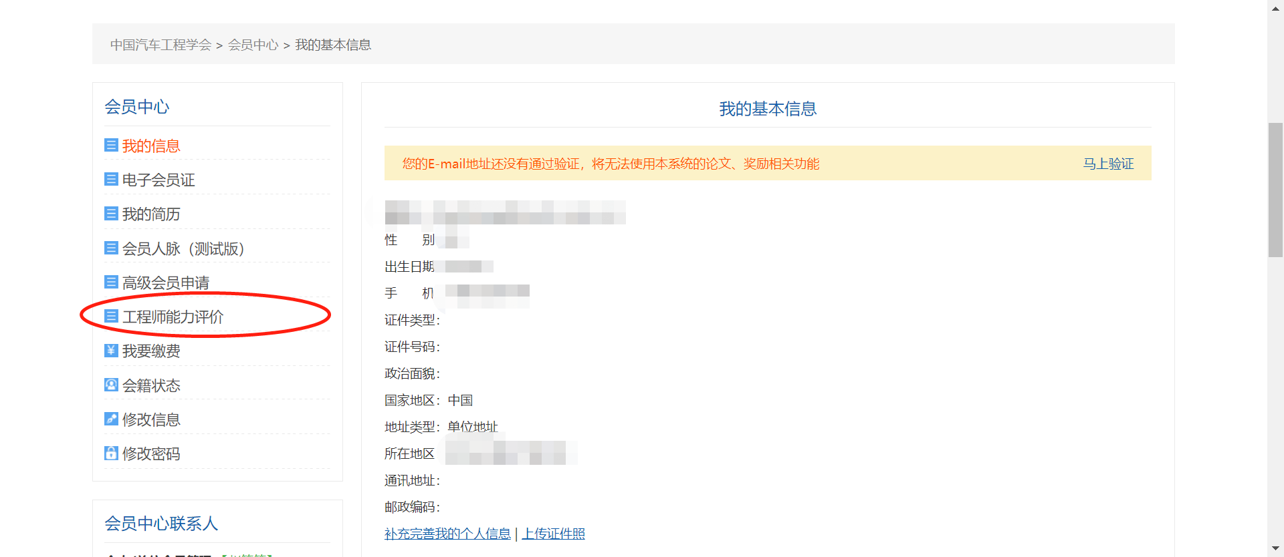
步骤2：阅读“填写说明”，点击“立即申报”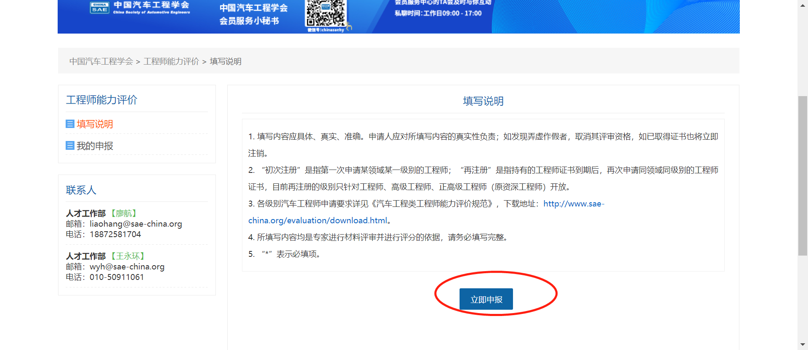
步骤3：点击“创建新的申报”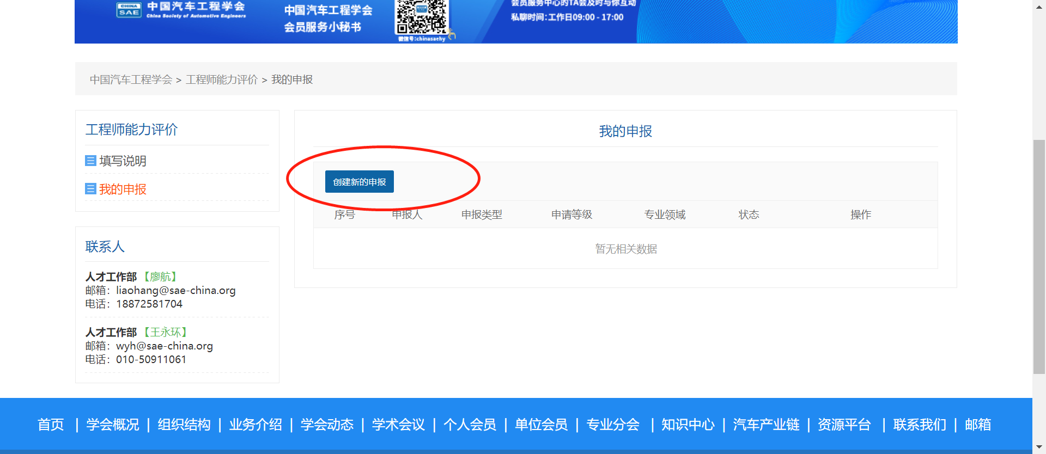
步骤4：选择“申报类型”、“申请等级”、“专业领域”，点击“创建”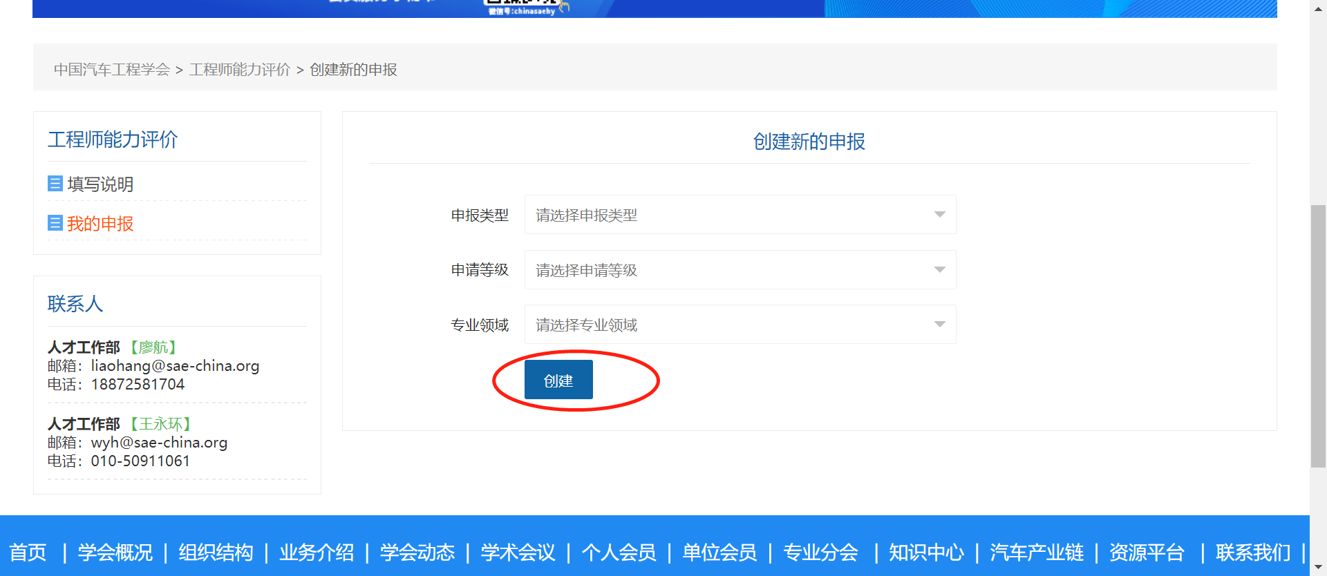
步骤5：点击“填写材料”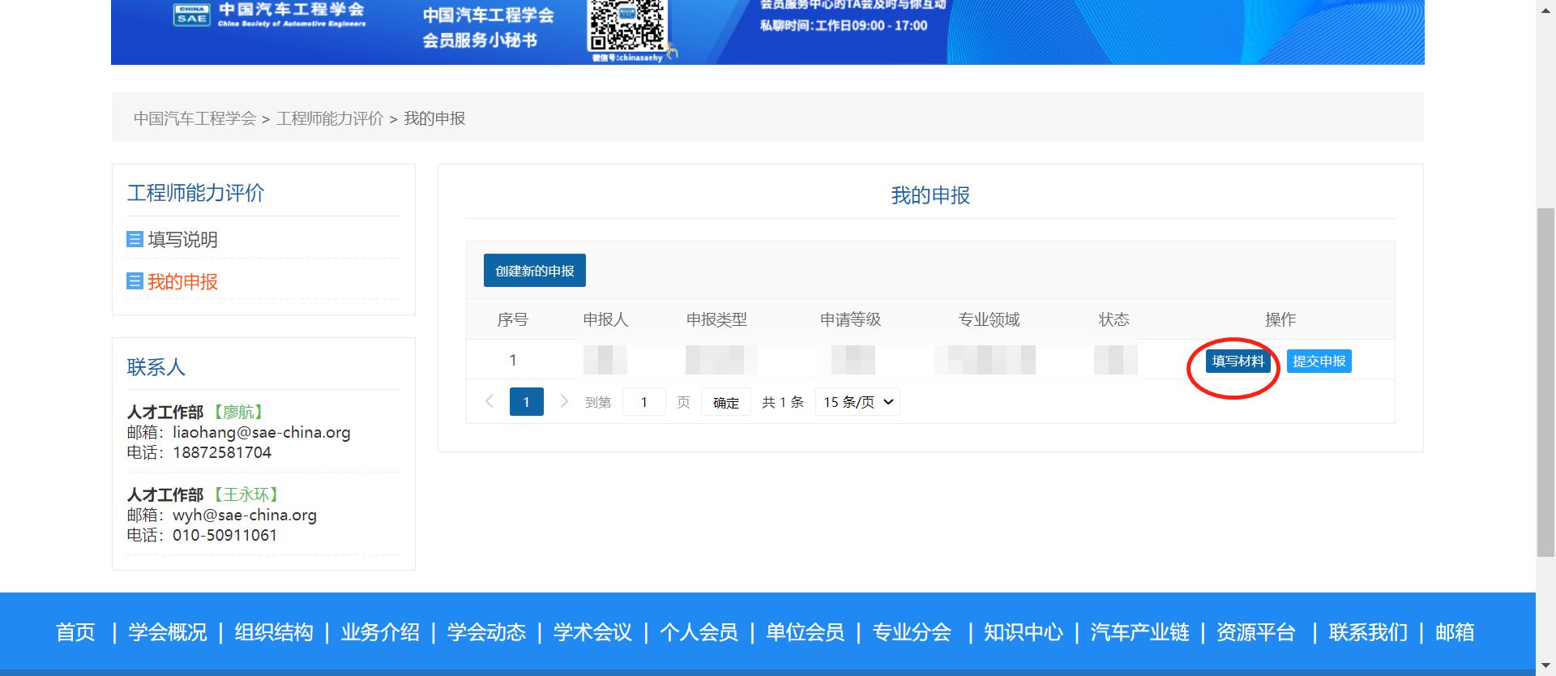
步骤6：按照左侧的申报流程依次对“基本信息”、“专业基础与积累”、“持续学习”、“项目要求”、“科研成果”、“外语水平”、“现有《评价证书》”进行在线填写申报（请格外注意各项的申报提示并按要求进行申报）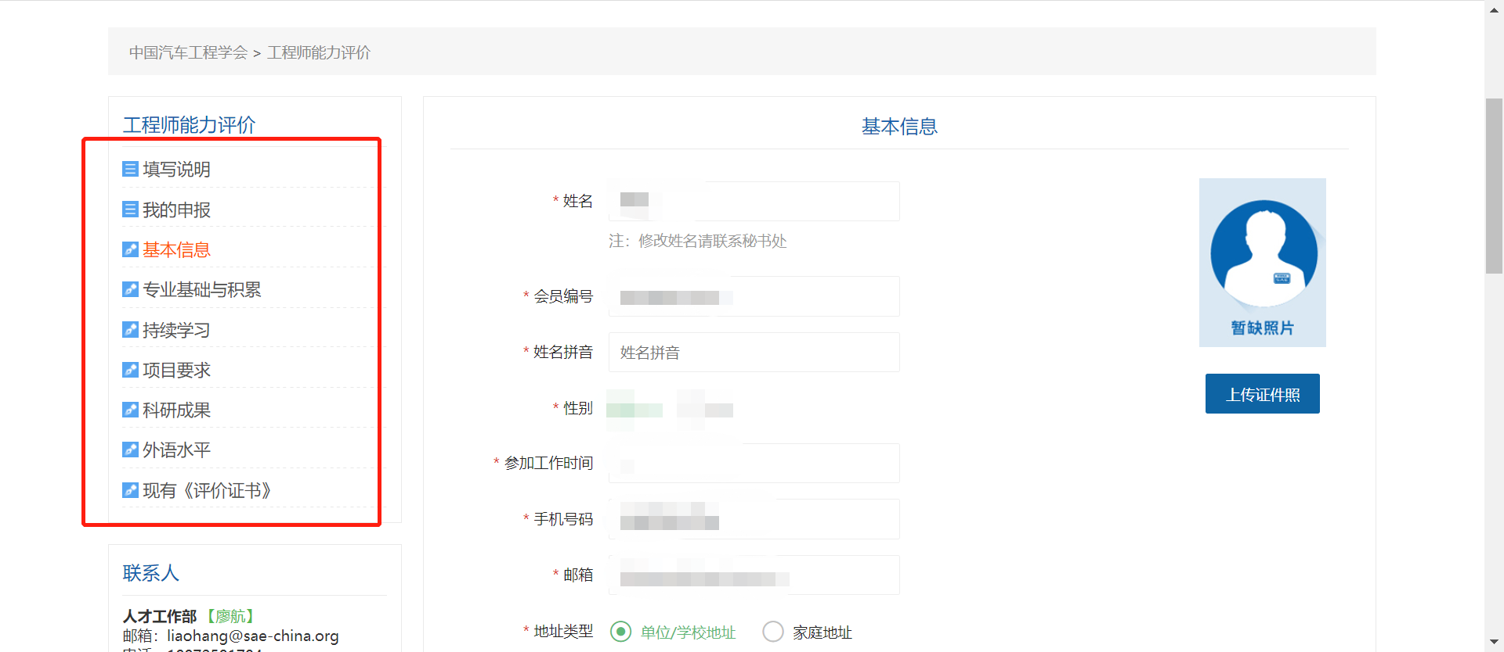

步骤7：填报完成并进行缴费后，点击“提交申报”